SO, IMATGE
I MULTIMÈDIA

 |  |  |  | Tipus
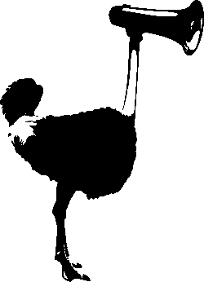
Títol del document
Autoria (Nom Cognoms, Nom Cognoms)
Assignatura/es: |  | Feu click per introduïr el nom de l’assignatura o assignatures
Titulació/ns: |  | Feu click per introduïr la titulació o titulacions on s’utilitza
Curs: | Quadrimestre:
Centre:
Idioma: Idioma
Data:

